자면서 찍은 데이터.
측정대상: 정찬혁
측정시간: 새벽 약 3시 30분경 ~ 아침 7~8시
강한 스트레스 상태
256hz 1024개 데이터 샘플로 4200번 측정
총 4200개의 (T+A)/B데이터 중에 아웃라이어 값 500여개
제외 후 3715개 데이터 plotting
아웃라이어 비율 약 12%. 정상데이터 약 88%.
기존 정확도와 유사함.
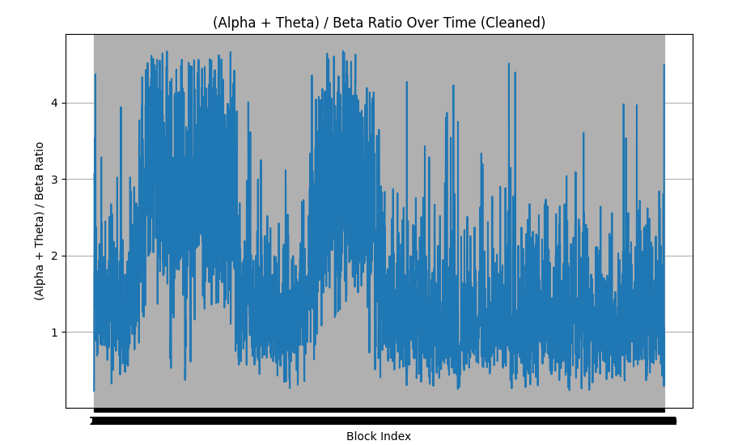

결과값.
평균 (T+A)/B값 1.7

데이터번호 | (T+A)/B | 지난시간
0~500 | 1.72 | 30분
501~1000 | 2.07 | 1시간
1001~1500 | 2.61 | 1시간30
1501~2000 | 1.50 | 2시간
2001~2500 | 2.40 | 2시간30
2501~3000 | 1.21 | 3시간
3001~3500 | 1.22 | 3시간30
(초당256개 데이터 수집*데이터1024 = 4초)
(4*500개 샘플 = 약 33분. 실제 시간은 30분이 아니라 33분임)
위 그래프와 표를 같이 보면 인간 수면의 주기 때문에 값의 범위가 크게 나타나지 않았나 싶음. (REM -> Non-REM)
이에 졸음이라는 임계값을 1.5 정도로 세팅해두고 추후에 수정 및 조정하는 것을 제안함.
눈 뜸 = 0.6 이하
눈 감음 = 0.6 이상
졸음 = 1.5이상(값이 변할 가능성 높음)

졸면서 측정한 데이터

측정대상: 배태현
측정시간: 00시 무렵
졸면서 측정
256hz 로 약 25분가량 측정.
데이터 파일 : recorded_data_2024-11-02_00-51-09.csv
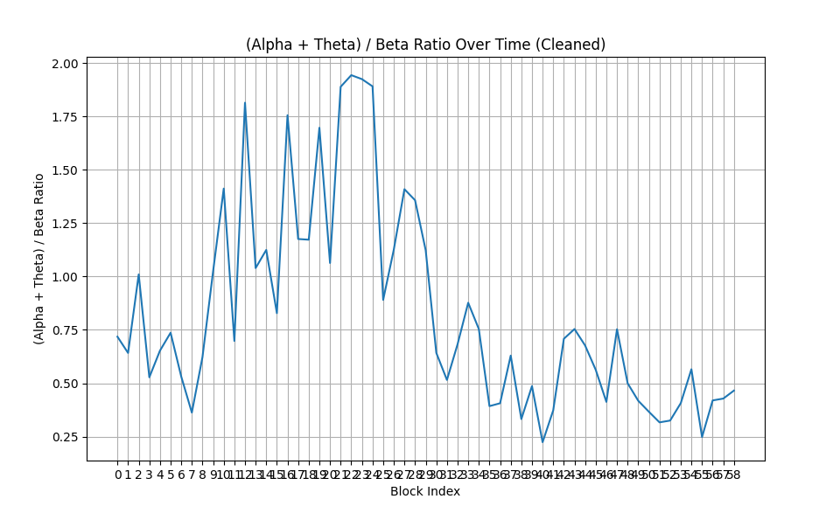
측정결과 졸았을 때 실제 (T+A) /B 의 값이 유의미하게 증가하는 모습을 보임.
측정 데이터: recorded_data_2024-11-02_00-51-09.xlsx에 저장되어 있음.

졸음상태일 때 추정한 비-집중 구분선인 0.6을 결코 넘지 않는 모습을 보여줌.
1.5라고 사전 추정한 졸음 구분선이 1.2나 1.3정도로 낮아져야 할 수도 있음.

